แบบรายงานผลการดำเนินการตามนโยบายของรัฐบาล
รายงานประจำสัปดาห์ ระหว่างวันที่ 12 - 18 พฤศจิกายน 2558
สำนักงานพัฒนาชุมชนอำเภอชาติตระการ จังหวัดพิษณุโลก
การลดความเหลื่อมล้ำของสังคมและสร้างโอกาสการเข้าถึงบริการของรัฐ (จัดส่งรายงานทาง OA นางสาววารี ทับทองหลาง กลุ่มงานส่งเสริมการพัฒนาชุมชน)
ลำดับที่ | กิจกรรมส่งเสริมอาชีพเพื่อสร้างรายได้/ลดรายจ่าย | สถานที่ดำเนินการ |  | แหล่งงบประมาณ |  | จำนวนผู้ได้รับประโยชน์ | ผู้ดำเนินการ
 |  | หมู่ที่ | ตำบล | หน่วยงาน/อื่น | จำนวนเงิน
๑ | ประชุมโครงการสนับสนุนการดำเนินงานศูนย์บริการส่งเสริมเศรษฐกิจฐานราก วันที่ 12 พฤศจิกายน 2558 | ห้องประชุมที่ว่าการอำเภอชาติตระการ |  | - | - | 13 | สพอ.
๒ | ประชุมโครงการส่งเสริมและพัฒนาต้นกล้ากองทุนแม่ของแผ่นดิน วันที่ 13 พฤศจิกายน 2558 | ห้องประชุมที่ว่าการ  อำเภอชาติตระการ |  | - | - | 20 | สพอ.
๓ | กิจกรรมตลาดนัดชุมชน ไทยช่วยไทย คนไทยยิ้มได้ วันที่ 18 พฤศจิกายน 2558 | ที่ว่าการอำเภอ  ชาติตระการ |  | - | - | 400 | สพอ.

ประชุมโครงการสนับสนุนการดำเนินงานศูนย์บริการส่งเสริมเศรษฐกิจฐานราก วันที่ 12 พฤศจิกายน 2558
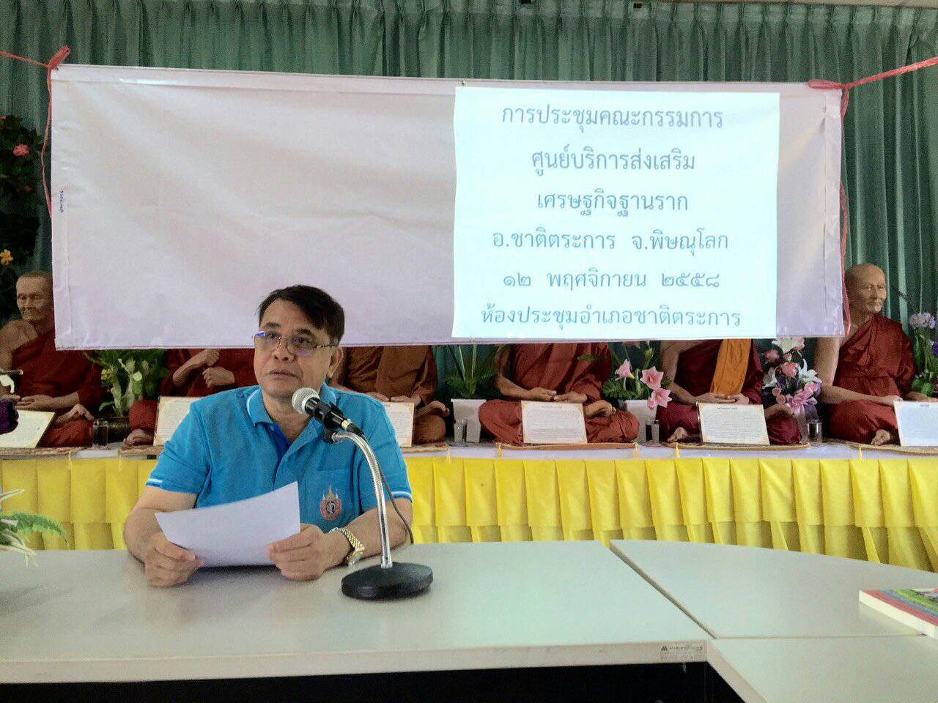
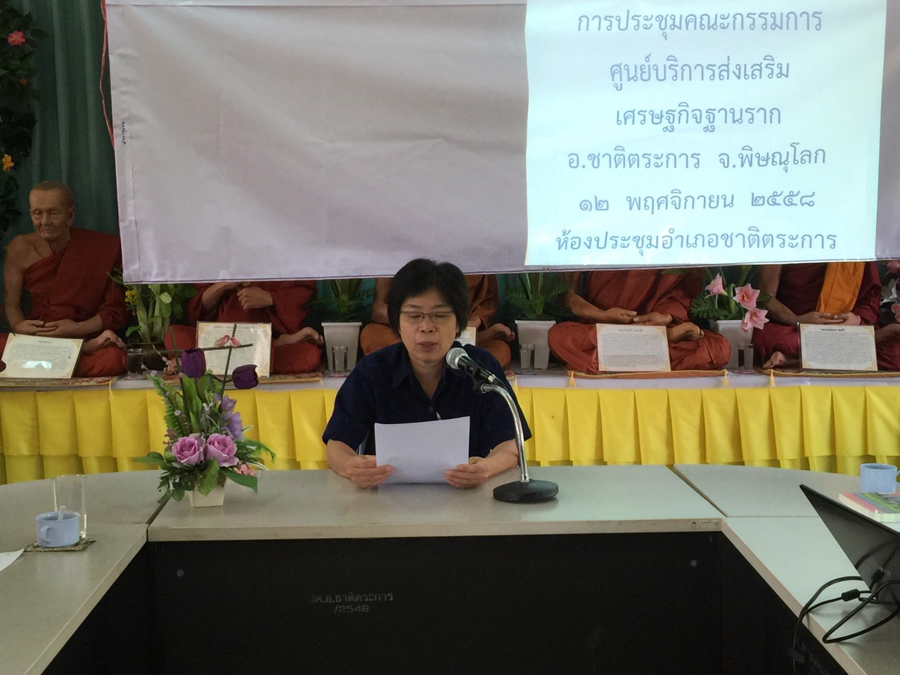

ประชุมโครงการส่งเสริมและพัฒนาต้นกล้ากองทุนแม่ของแผ่นดิน วันที่ 13 พฤศจิกายน 2558

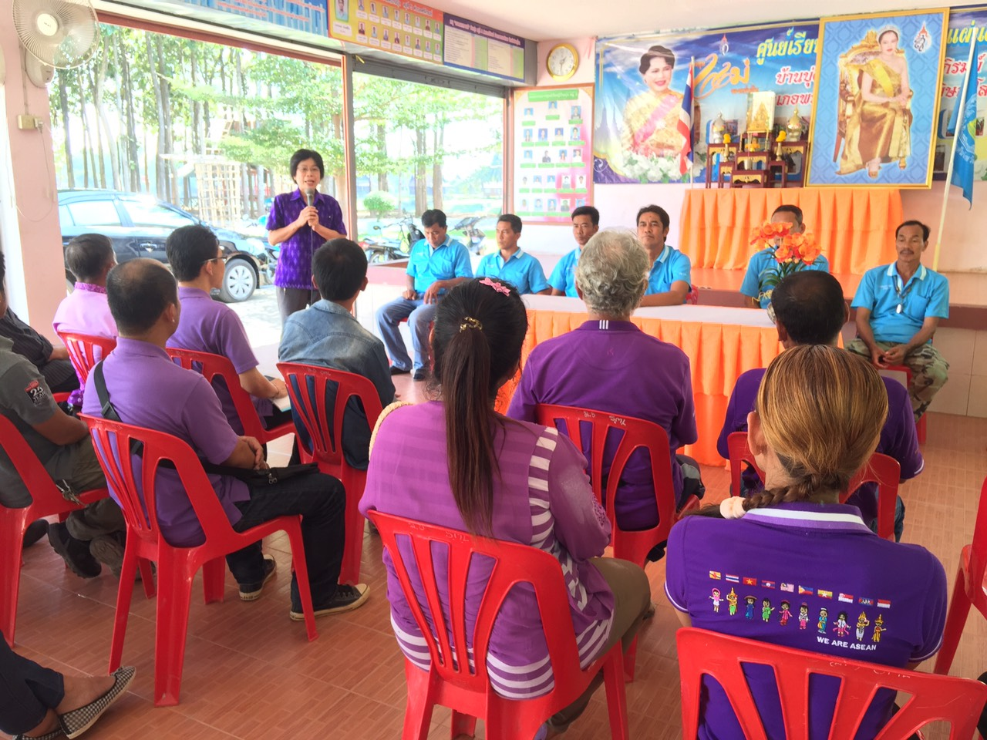
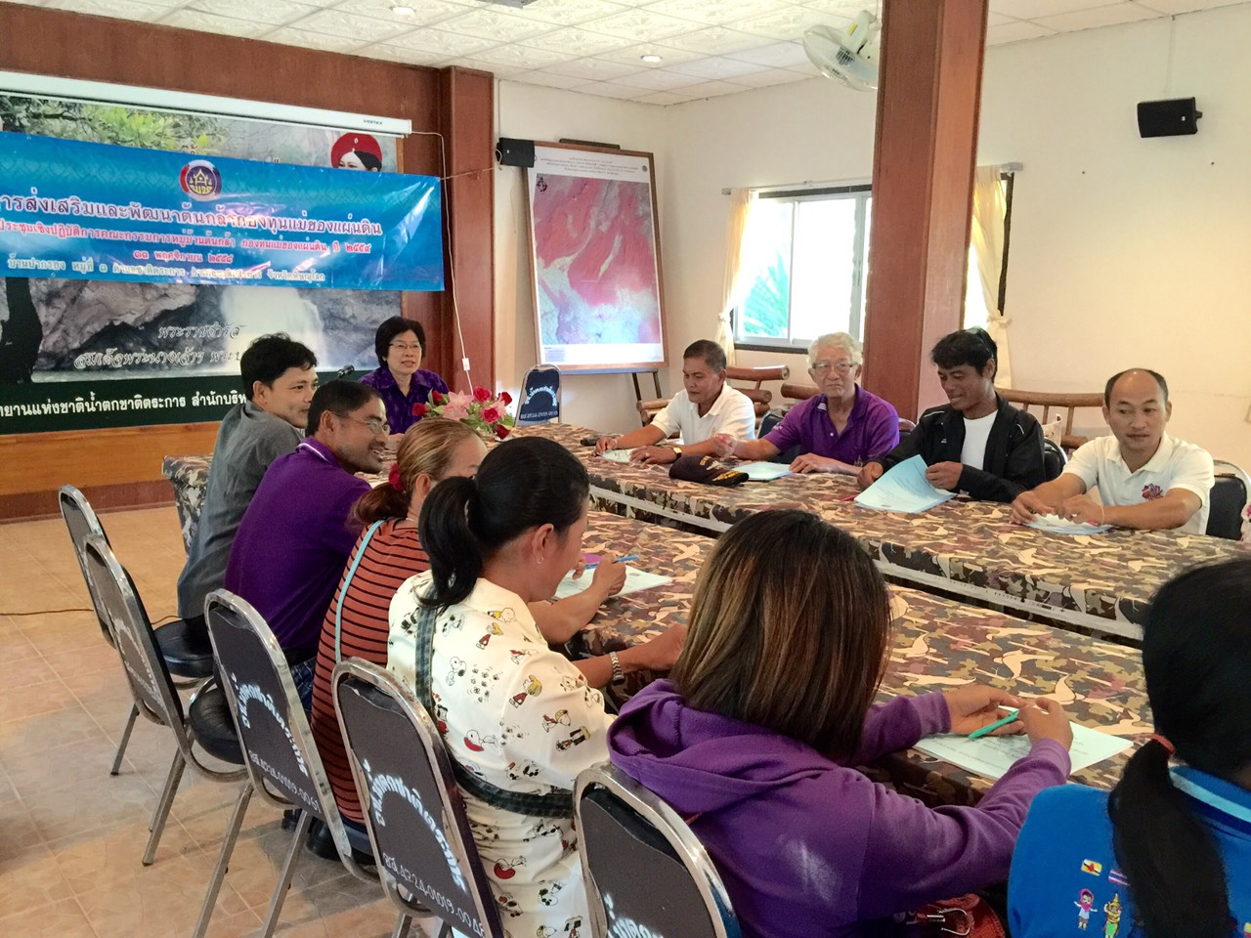

กิจกรรมตลาดนัดชุมชน ไทยช่วยไทย คนไทยยิ้มได้ วันที่ 18 พฤศจิกายน 2558

